**Инструкция по настройке терминала для выдачи**

1. Для корректного обнаружения валидатора под выдачу в диспетчере необходимо перейти на FTP и загрузить драйвер.

Ссылка для загрузки: <https://download.platezhka.com.ua/dispatcher/archive/Drivers_Win7/NV200/>

1. После загрузки распаковать архив, выбрать и установить драйвер в зависимости от битности системы.
2. По завершению установки в диспетчере устройств отобразится устройство и порт на который подключен (создается виртуальный COM порт).

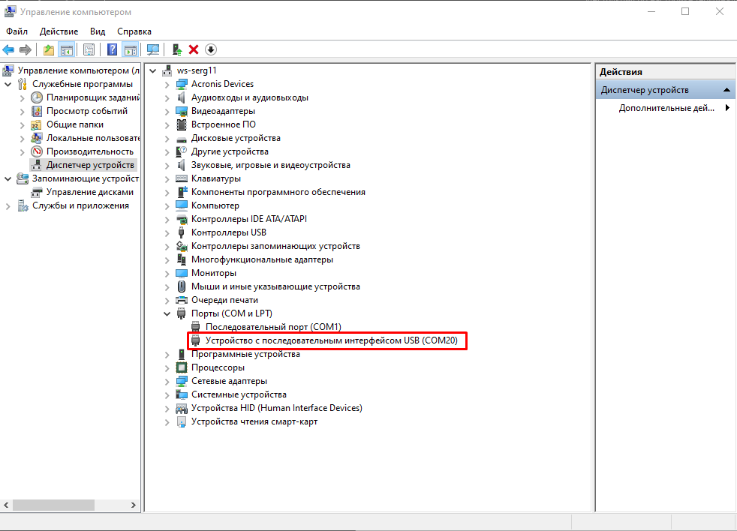

1. Для проверки работоспособности валидатора или корректного обнаружения в ОС Windows, в архиве с драйвером есть тестовая программа c помощью которой можно проверить доступность валидатора. Для этого необходимо в корне папки NV200 запустить файл NVValidatorTest.

В открывшемся окне указать порт и нажать кнопку «Соедениться»

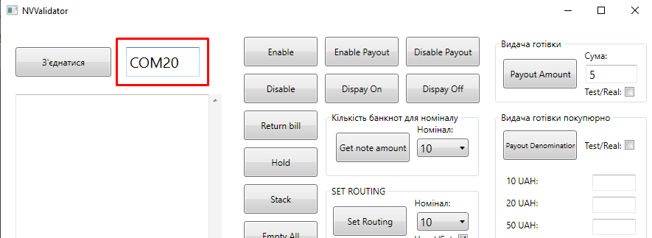

При успешном соединении в окне логов будет видно передачу данных. Что можно считать успешным подключением и обнаружением в ОС Windows валидатора.

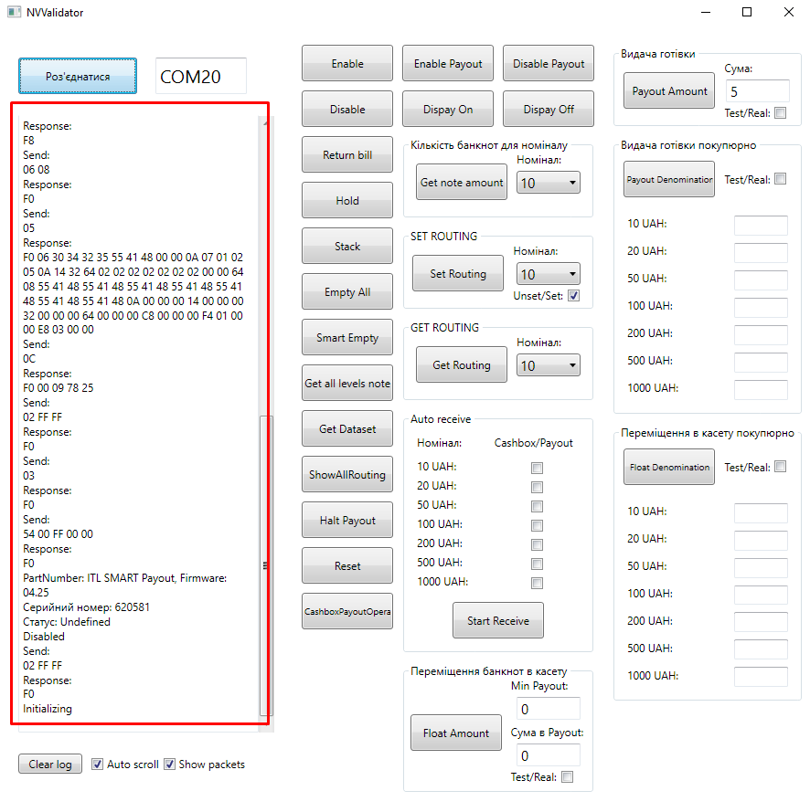

После нажать кнопку «Разъединится» и закрыть программу (если не нажать кнопку «Разъединится» порт будет занят и в последствии валидатор не обнаружится в Dispatcher).

. 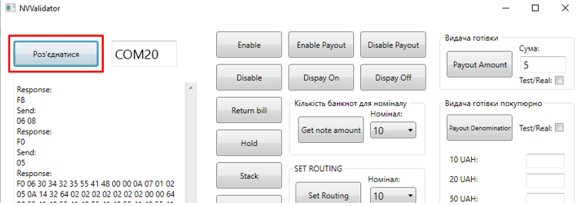

1. После выполнения действий указанных выше установить диспетчер версии не ниже **5.2.4.46201.**
2. Запустить диспетчер. Теперь валидатор обнаружится в Dispatcher.
3. Получить сертификат, дождаться загрузки терминала.
4. Отправить с сервисного меню стандартные команды. Это можно сделать, нажав кнопку:

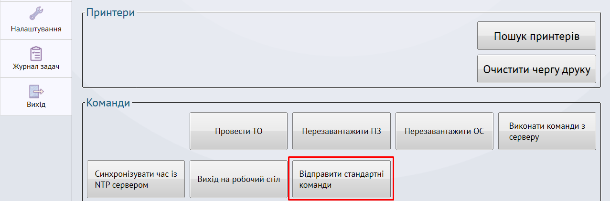

1. Для ускорения выполнения команд в правом нижнем углу на главной несколько раз нажать на номер терминала.

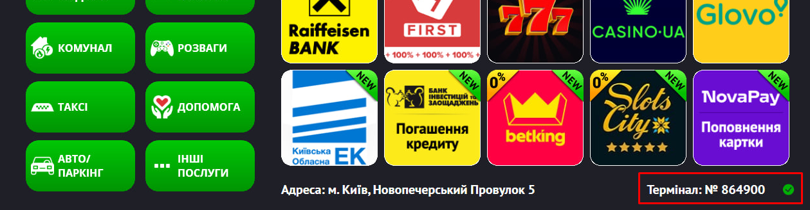

**Примечание**. В случае если после выполнения всех действий валидатор не наматывает купюры на барабан а укладывает все в кассету, необходимо проверить в настройках терминала в студии что присвоен правильный профиль принятия купюр. После изменения профиля обязательно выполнить команду на обновление свойств терминала.